Tillsynsbegäran – information om höga naturvärden och fridlysta arter i avverkningsanmälan A 15106-2020 i Gnesta kommun
Detta dokument behandlar höga naturvärden i avverkningsanmälan A 15106-2020 i Gnesta kommun. Denna avverkningsanmälan inkom 2020-03-20 och omfattar 6,5 ha.
Vi begär härmed att Skogsstyrelsen fattar beslut enligt miljöbalken som säkerställer att skogens höga naturvärden bevaras samt säkerställer att EU-lagstiftning efterlevs och att artskyddsbrott förhindras. Vi önskar även ta del av de ställningstaganden och beslut som myndigheterna meddelar till följd av aktuell avverkningsanmälan och föreningens inlaga (se 34 § förvaltningslagen).
Nedan beskrivs fynd av naturvårdsarter och fridlysta arter som gjorts i det avverkningsanmälda området.

Naturvårdsarter
I avverkningsanmälan har följande 15 naturvårdsarter hittats: bombmurkla (VU, §8), kandelabersvamp (NT), tallticka (NT), ullticka (NT), granbarkgnagare (S), hasselticka (S), jättesvampmal (S), myskbock (S), skogsknipprot (S, §8), stekelbock (S), svart trolldruva (S), sårläka (S), tibast (S), zontaggsvamp (S) och blåsippa (§9). Av dessa är 4 rödlistade. För rödlistade arter har rödlistekategorin angivits inom parentes. Arter som är signalarter enligt Skogsstyrelsen har markerats med (S). För fridlysta arter anges även paragrafen i Artskyddsförordningen som arten är fridlyst enligt.
De påträffade naturvårdsarterna är ett tydligt kvitto på att detta rör sig om en skog med höga naturvärden. I Figur 1 visas en karta över det avverkningsanmälda området, där samtliga fyndplatser för naturvårdsarter som finns registrerade på Artportalen har markerats.
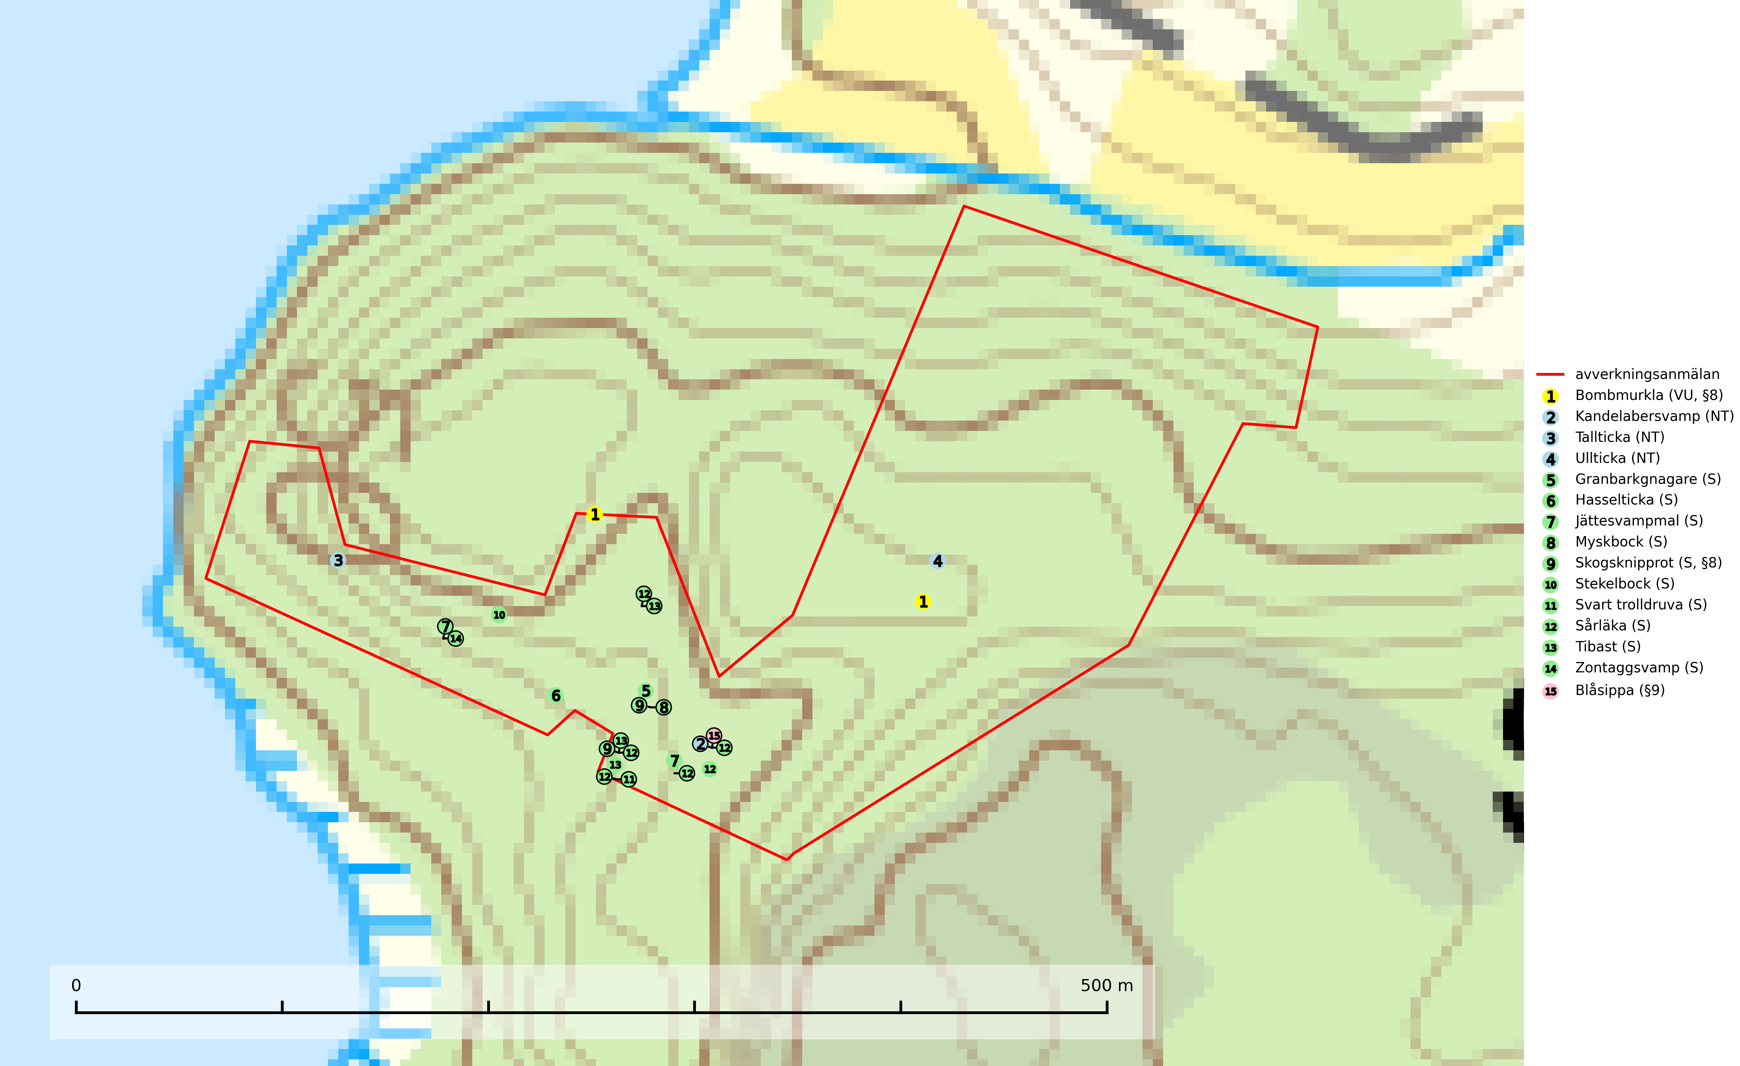
Figur 1. Fyndplatser för naturvårdsarter i det avverkningsanmälda området (röd linje). Markörer utan svart kant är placerade på fyndplatsen. Markörer med svart kant är placerade vid sidan av fyndplatsen och har ett svart streck som visar fyndplatsens exakta position. Kartans mittpunktskoordinat är N 6554685, E 617891 i SWEREF 99 TM.
Hasselticka är en bra signalart för lundar med höga naturvärden. På lokalerna förekommer ofta många andra ovanliga och rödlistade arter. Växtplatserna har normalt långvarig lövkontinuitet av hassel (ibland al). Den kräver dessutom att det successivt bildas, och i området kontinuerligt förekommit, en viss mängd döda stammar. Arten tycks saknas i sekundära och i sen tid uppkomna al- och hasselmarker om dessa inte ligger i direkt anslutning till äldre förekomster (Nitare & Skogsstyrelsen, 2019).
Kandelabersvamp (NT) är en mycket bra signalart på skyddsvärda skogsbestånd i hela sitt utbredningsområde. Svampen indikerar sena aspsuccessioner inom områden med konstant hög luftfuktighet (Nitare & Skogsstyrelsen, 2019).
Svart trolldruva är en kalkgynnad växt som förekommer på näringsrik frisk mulljord i såväl bördiga kalkbarrskogar som sydliga kalklövskogar och lundar. Arten är en bra signalart för skyddsvärda biotoper i såväl löv- som barrskogar och tål inte slutavverkning och markberedning. Trolldruva är värdväxt för ett antal sällsynta fjärilsarter som ställer höga krav på sina livsmiljöer, däribland trolldruvemätare (EN), skuggmalmätare (VU) och trolldruvelobmätare (VU) (SLU Artdatabanken, 2024; Nitare & Skogsstyrelsen, 2019).
Sårläka växer på mullrik mark i skuggiga eller halvskuggiga lövskogar och lundar men också i örtrika kalkbarrskogar. Arten ingår i en exklusiv lundflora som bara uppträder i de allra rikaste kalkbarrskogarna söder om den biologiska norrlandsgränsen. I ädellövskogar och lundar är den också knuten till områden med en mycket rik mångfald av naturvårdsarter. Sårläka är värdväxt för den rödlistade fjärilen sårläkeplattmal (NT) (SLU Artdatabanken, 2024; Nitare & Skogsstyrelsen, 2019).
Tallticka (NT) uppträder först på tallar som är 100–150 år gamla men är vanligast på träd som är runt 150–200 år eller äldre. I skogslandskapet är den främst knuten till tallnaturskogar och restbiotoper med biologiskt gamla träd och signalerar vanligtvis skyddsvärda tallbestånd med höga naturvärden (SLU Artdatabanken, 2023; Nitare & Skogsstyrelsen, 2019).
Tibast är en kalkgynnad buske som växer på mullrik, frisk eller svagt fuktig mark, exempelvis i gamla kalkgranskogar, lövträdslundar, varma källpåverkade sluttningar och exklusiva biotoper kopplade till vattendrag. Förekomster i gammal skog visar på höga naturvärden och bör alltid noteras i samband med naturvärdesinventeringar. Tibast är värdväxt för de två fjärilsarterna större tibastmal och brun tibastmal (CR) (SLU Artdatabanken, 2024; Nitare & Skogsstyrelsen, 2019).
Ullticka (NT) är knuten till restbestånd av barrnaturskog och förekommer med ett tydligt optimum i orörda eller måttligt påverkade gamla granskogar där det föreligger viss kontinuitet av grov död ved. Ullticka är en bra signalart inom hela sitt utbredningsområde och i södra Sverige är den sällsynt och en god signalart för skyddsvärda granskogsmiljöer. Den hotas av avverkning och fragmentering av naturskog och äldre granskog med lång trädkontinuitet. På ullticka kan ibland ulltickeporing (VU) påträffas - det är en sällsynt ticka som nyligen delats upp i tre olika arter: Skeletocutis brevispora (ulltickeporing), Skeletocutis delicata och Skeletocutis exilis. De två sistnämnda arterna står för närvarande (2020) som ej bedömda i rödlistan (SLU Artdatabanken, 2024; Nitare & Skogsstyrelsen, 2019; Miettinen & Niemelä, 2018).

Fridlysta arter
Följande fridlysta arter har sina livsmiljöer och växtplatser i den avverkningsanmälda skogen: bombmurkla (VU, §8), skogsknipprot (S, §8) och blåsippa (§9).
Bombmurkla (VU, §8) indikerar en speciell och hotad granskogstyp på naturligt näringsrika sandjordar och är placerad högst upp i Skogsstyrelsens värdepyramid för bedömning av skog med höga naturvärden. Den tål inte slutavverkning eller kraftig gallring och är endast påträffad i områden som har långvarig skogskontinuitet med gran. Bombmurkla är fridlyst enligt 8 § artskyddsförordningen, omfattas av åtgärdsprogram för hotade arter (ÅGP) och är globalt rödlistad som nära hotad (NT). Sverige har ojämförligt flest växtplatser kvar av den europeiska populationen, vilket medför att vårt land har ett internationellt ansvar för artens fortlevnad (IUCN, 2024; SLU Artdatabanken, 2024; Nitare & Skogsstyrelsen, 2019; Naturvårdsverket, 2010).

